/Lab 3_2: Thao tác với tập tin và thư mục

**STT:07**

**Họ tên: Nguyễn Phát Đạt**

1. Đang ở thư mục /, thực hiện tạo cây thư mục sau:

(trong đó HoTen điền họ tên của sinh viên)

**/HITU_IT_HoTen**

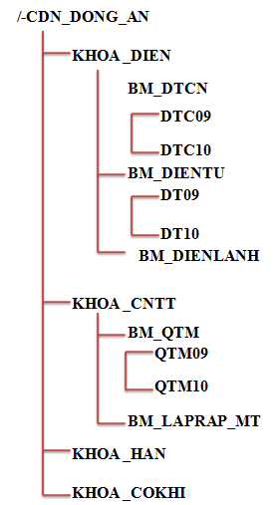

lệnh tree: xem cấu trúc cây thư mục

cài đặt tập lệnh

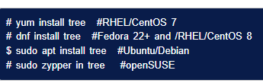

1. Chuyển thư mục làm việc tới /HITU_IT_HoTen .Tạo tập tin /HITU_IT_HoTen /kq.txt có nội dung là kết quả điều hướng của lệnh ls –l /HITU_IT_HoTen .

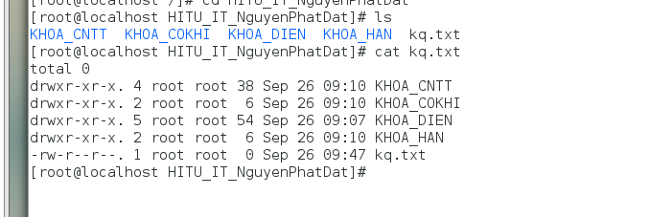

1. Tạo thư mục HOSO trong thư mục KHOA_CNTT.

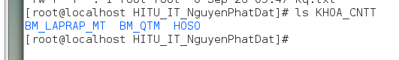

1. Dùng lệnh **cat** hoặc **vi** tạo tập tin *ds_lop.txt* trong thư mục HOSO ở trên, có nội dung là danh sách lớp (nhập khoảng 10 tên sinh viên).

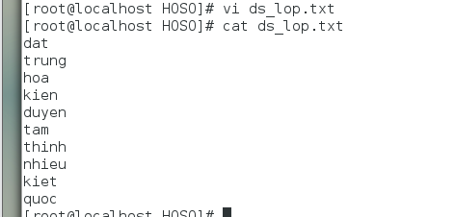

1. Đổi tên tập tin vừa tạo thành *dslop_qtm09.txt*.

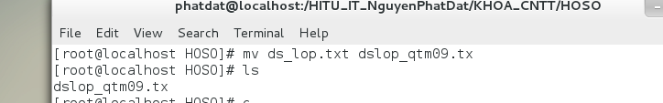

1. Chuyển thư mục làm việc đến thư mục HOSO. Thêm nội dung của lệnh **date** vào cuối tập tin *dslop_qtm09.txt*.

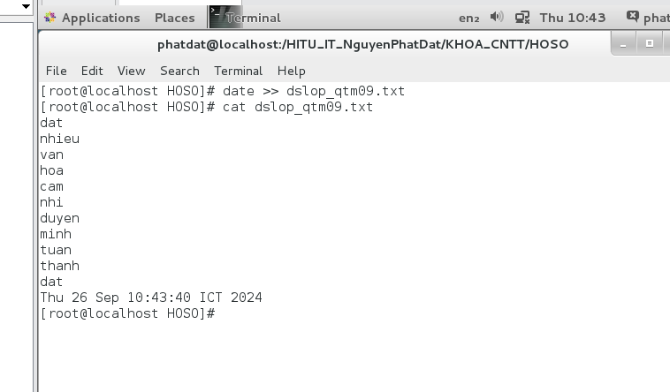

1. Dùng **vi** để đưa nội dung mới thêm lên đầu file.

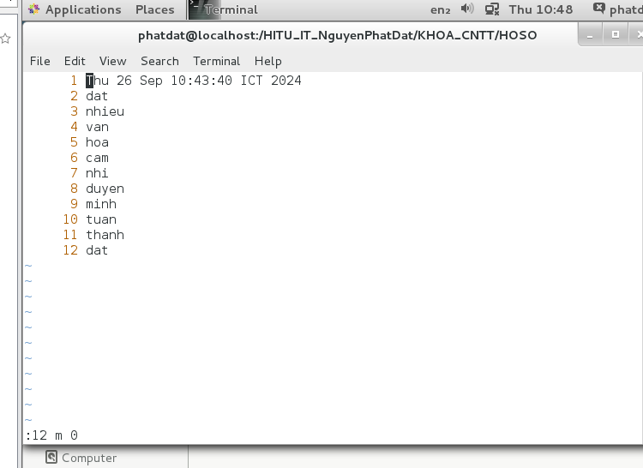

1. Copy file *dslop_qtm09.txt* vào thư mục QTM09.

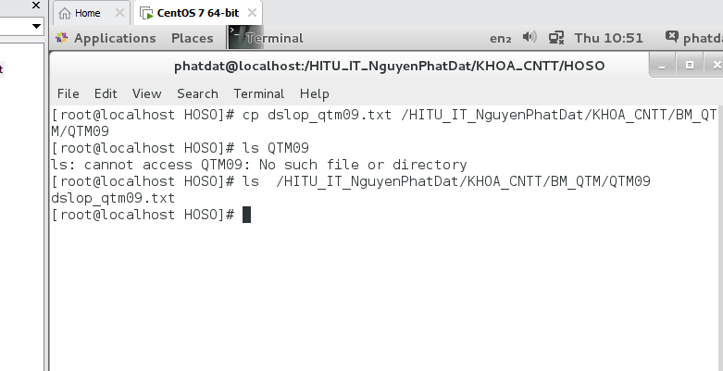

1. Di chuyển tập tin *kq.txt* vào thư mục BM_LAPRAP_MT và đổi tên thành *ds.list*.

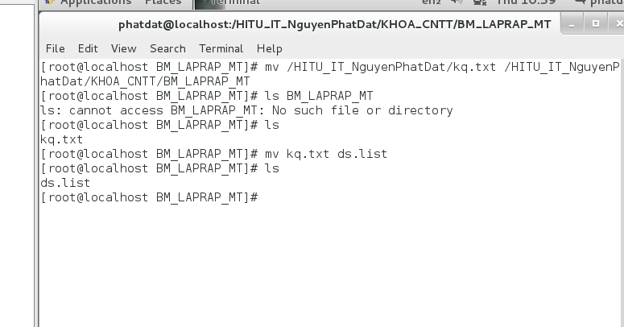

1. Thực hiện xóa 2 thư mục KHOA_HAN và KHOA_COKHI.

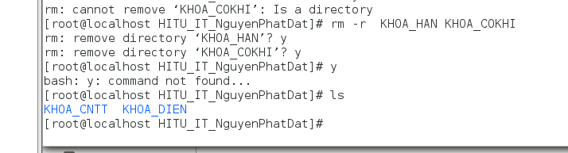

1. Dùng lệnh, xóa hai thư mục DTC09 và DTC10 .

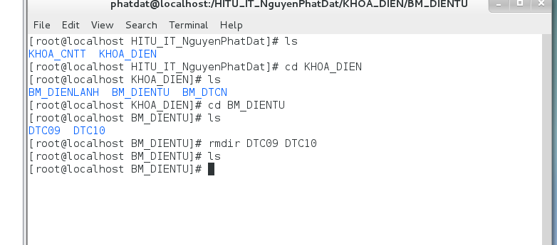

1. Thực hiện di chuyển thư mục DT09 vào thư mục KHOA_CNTT.

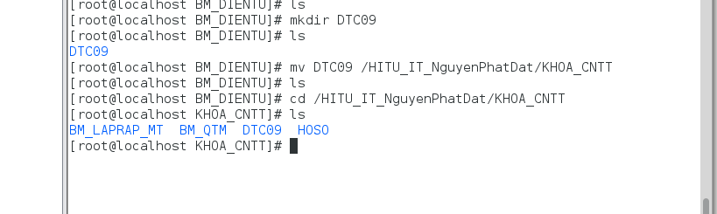

1. Cho biết số dòng, số từ, số ký tự của file dslop_qtm09.txt

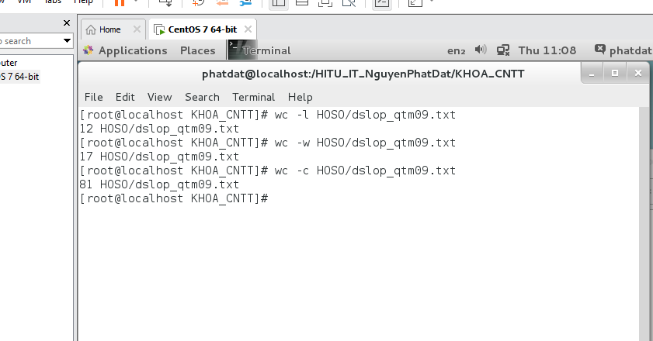

1. Thực hiện sắp xếp nội dung tập tin dslop_qtm09.txt theo thứ tự alphabe (dùng lệnh sort).

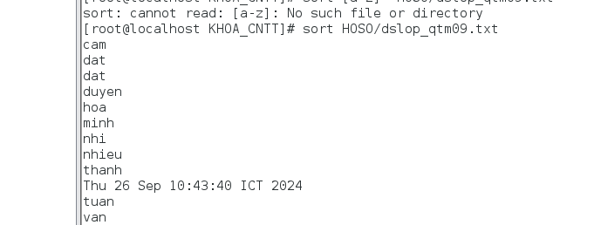

1. Copy 2 file *dslop_qtm09.txt* và *ds.list* vào thư mục BM_DIENLANH bằng một lệnh.
2. Nối lịch của tháng hiện tại vào tập tin *ds.list* ở trên.
3. Thay đổi quyền cho tập tin *dslop_qtm09.txt* có quyền như sau rwx---r--.

u → rwx

g → ko có quyền - - -

o → r–

**cách 1:**

chmod u+x *dslop_qtm09.txt*

chmod g-r *dslop_qtm09.txt*

**Cách 2: sử dụng mã nhị phân**

u → rwx → 111 (7)

g → ko có quyền - - - → 000 (0)

o → r - - → 100 (4)

chmod 704 *dslop_qtm09.txt*

1. Thay đổi quyền sở hữa tập tin dslop_qtm09.txt cho người dùng svqtm09.
2. Thực hiện tìm kiếm trong danh sách thư mục KHOA_CNTT những file hay thư mục có chứa qtm09 kết quả sẽ được lưu thêm vào file *dslop_qtm09.txt*.
3. Tạo file liên kết *dslink* lưu trong thư mục KHOA_CNTT cho file gốc dslop_qtm09.txt.
4. Thực hiện nén file dslop_qtm09.txt, nén thư mục KHOA_CNTT.